EXMO. SR. PRESIDENTE DA CÂMARA MUNICIPAL DE SUMARÉ

Indico ao Exmo. Senhor Prefeito Municipal, junto ao Departamento competente, no sentido de realizar operação tapa-buraco na Avenida da Amizade, na altura do número 3600, mais especificamente no espaço com sinalização delimitadora demarcando o encontro da Rua Niterói com a referida avenida.

**Justificativa:** Tal indicação se justifica tendo em vista que referido espaço marca o fim da faixa de pedestres localizada na avenida, sendo importante o tapa-buraco para garantir aos pedestres, principalmente aos cadeirantes, segurança para atravessar a faixa.

Sala de Sessões, 08 de dezembro de 2022.

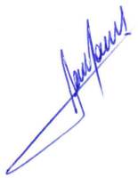

**RODRIGO DORIVAL GOMES**

Vereador

Cidadania

